TRƯỜNG MẦM NON HẢI ĐƯỜNG

RỘN RÀNG KHÍ THẾ CHÀO MỪNG NGÀY HỘI NON SÔNG

Hướng tới cuộc bầu cử đại biểu Quốc hội khóa XVI và đại biểu Hội đồng nhân dân (HĐND) các cấp nhiệm kỳ 2026 - 2030, trường Mầm non Hải Đường đã và đang triển khai nhiều hoạt động thiết thực, mang ý nghĩa chính trị sâu sắc.
Ngay từ những ngày đầu, Ban Giám hiệu nhà trường đã tổ chức họp Hội đồng sư phạm, quán triệt tinh thần trách nhiệm đến từng cán bộ, giáo viên. Việc hiểu rõ ý nghĩa của ngày bầu cử không chỉ giúp mỗi cá nhân thực hiện tốt quyền công dân mà còn là cơ sở để lan tỏa nhận thức đúng đắn đến phụ huynh và cộng đồng.
Khí thế của ngày hội lan tỏa mạnh mẽ qua việc chỉnh trang diện mạo nhà trường. Cô và trò đã cùng nhau tổng vệ sinh, cắm cờ Tổ quốc, treo băng rôn và khẩu hiệu tuyên truyền rực rỡ tại các hành lang. Những việc làm này không chỉ làm đẹp cảnh quan sư phạm mà còn thể hiện tình yêu quê hương đất nước từ những hành động nhỏ nhất.
Đặc biệt, hoạt động ngoại khóa tham quan khu vực sân Nhà văn hóa xã đã mang lại trải nghiệm trực quan quý báu cho các bé. Đứng trước những tấm pano, áp phích và tranh cổ động rực rỡ sắc màu, các con được giáo viên giới thiệu về ngày hội bầu cử, bước đầu khơi dậy niềm tự hào dân tộc và ý thức công dân tí hon.
Khép lại chuỗi hoạt động là những hình ảnh lưu niệm đầy cảm xúc. Với tấm hashtag trên tay mang dòng chữ "Mầm non Hải Đường chào mừng Ngày hội non sông", tập thể sư phạm nhà trường quyết tâm góp sức vào sự thành công chung của cuộc bầu cử, gửi gắm niềm tin vào những đại biểu đủ đức, đủ tài cho một nhiệm kỳ mới đầy thắng lợi.
"Những hoạt động thiết thực trên không chỉ dừng lại ở việc trang trí hay hình thức, mà chính là tình cảm, là trách nhiệm của tập thể cán bộ, giáo viên và học sinh trường Mầm non Hải Đường hướng về ngày hội lớn. Bằng tất cả niềm tin và sự kỳ vọng, nhà trường quyết tâm thực hiện thắng lợi nhiệm vụ được giao, góp phần cùng cử tri địa phương tạo nên một kỳ bầu cử thành công rực rỡ, thực sự là ngày hội của toàn dân."
Dưới đây là một vài hình ảnh tiêu biểu về các hoạt động chào mừng của nhà trường:

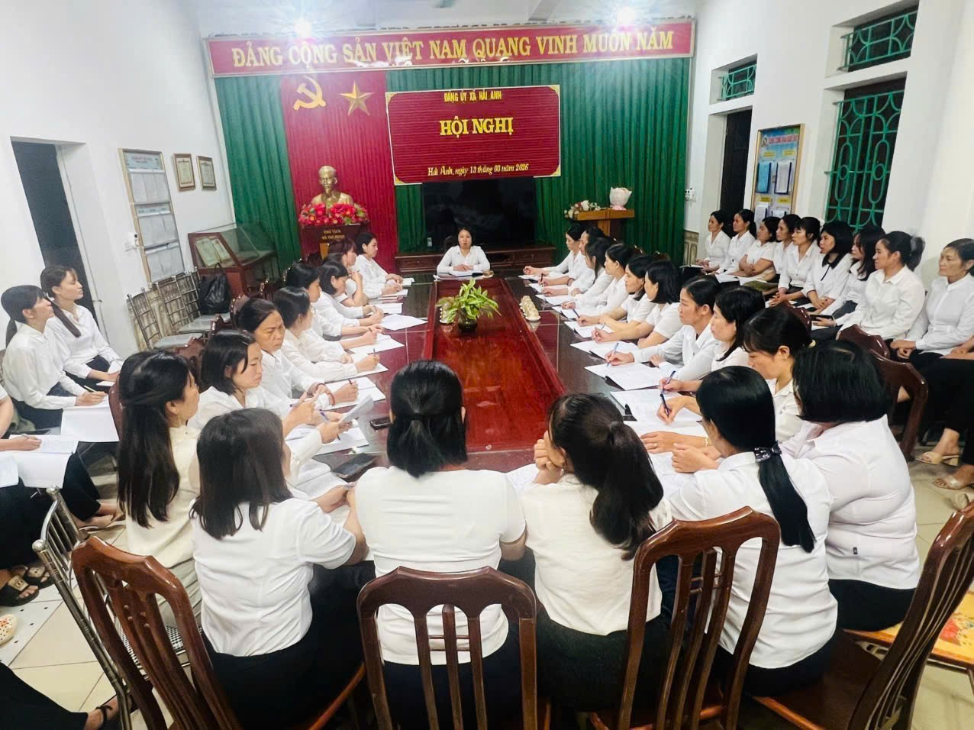

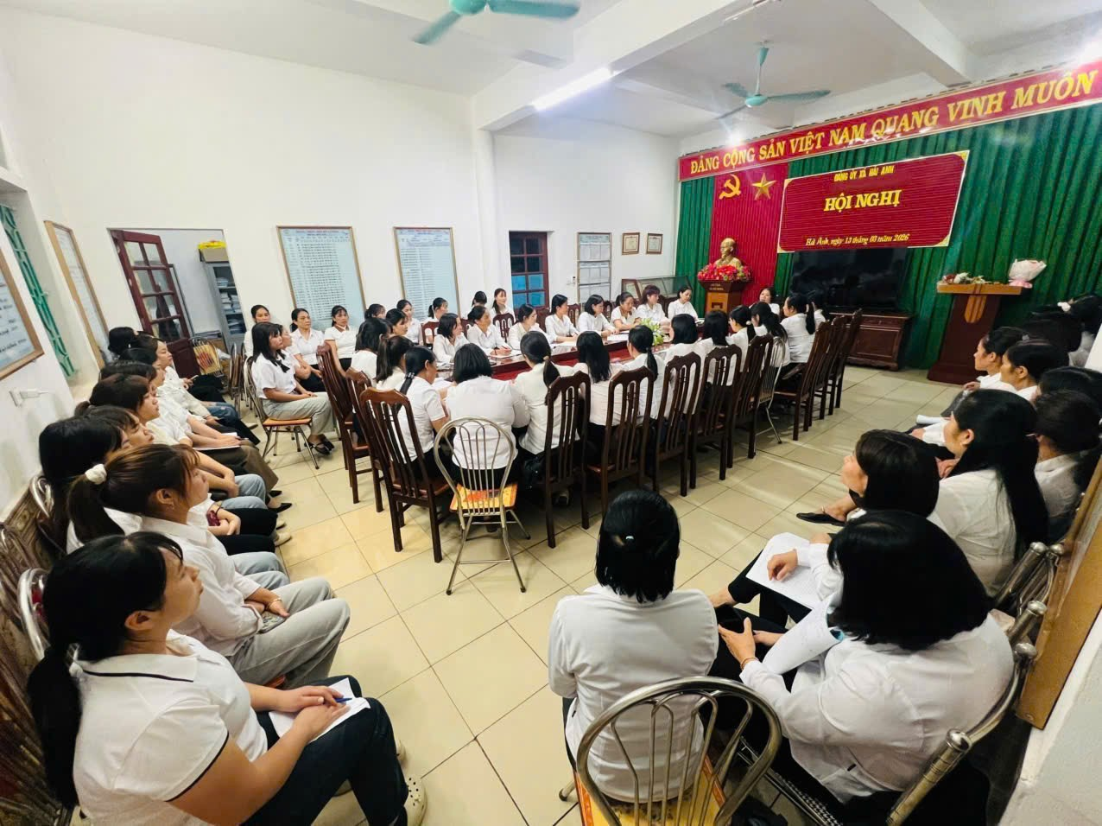
Ảnh : Hội đồng sư phạm triển khai kế hoạch tuyên truyền bầu cử.
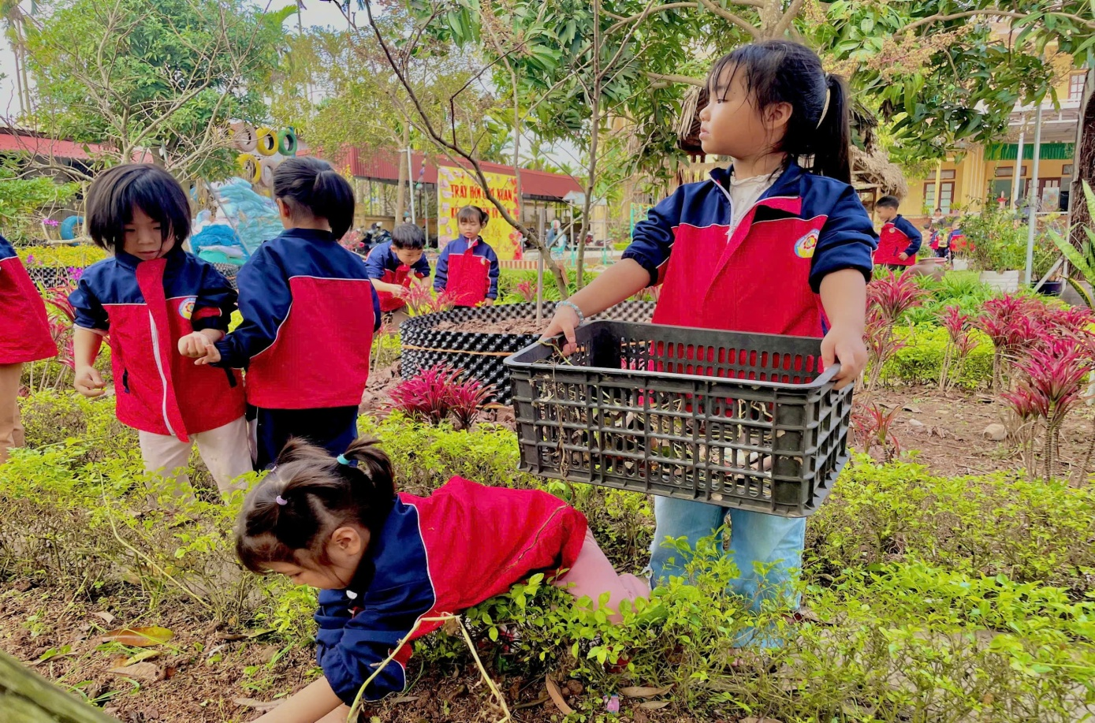
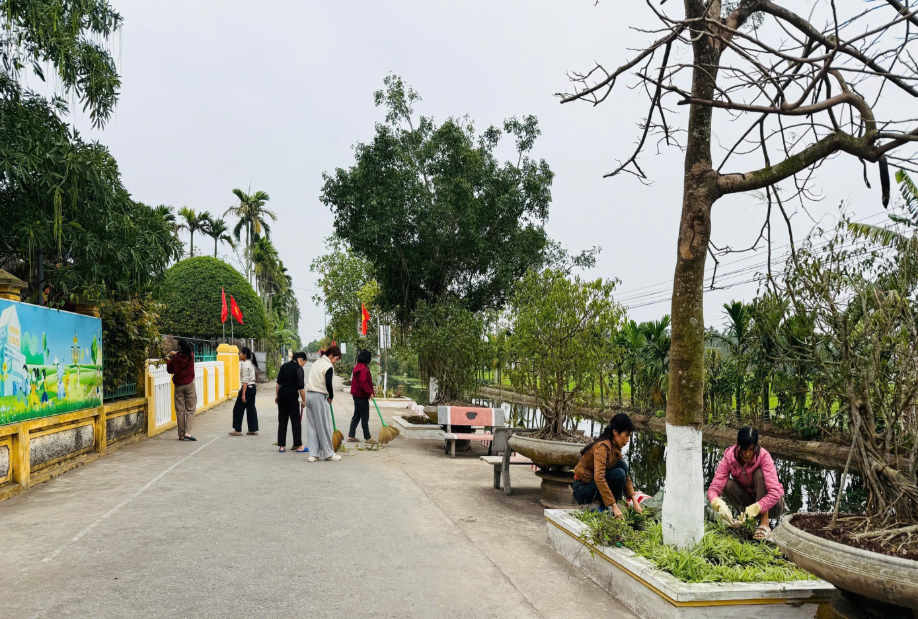
Ảnh : Cô và trò tích cực tổng vệ sinh, chỉnh trang cảnh quan nhà trường sạch đẹp chào mừng ngày hội.
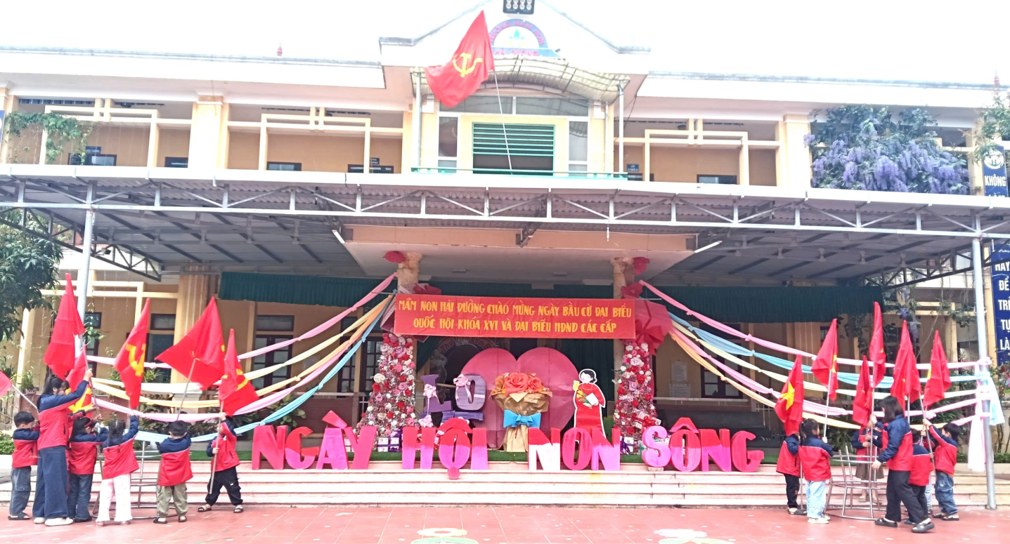Ảnh 3: Khuôn viên trường rực rỡ sắc cờ hoa, băng rôn tuyên truyền cho ngày bầu cử.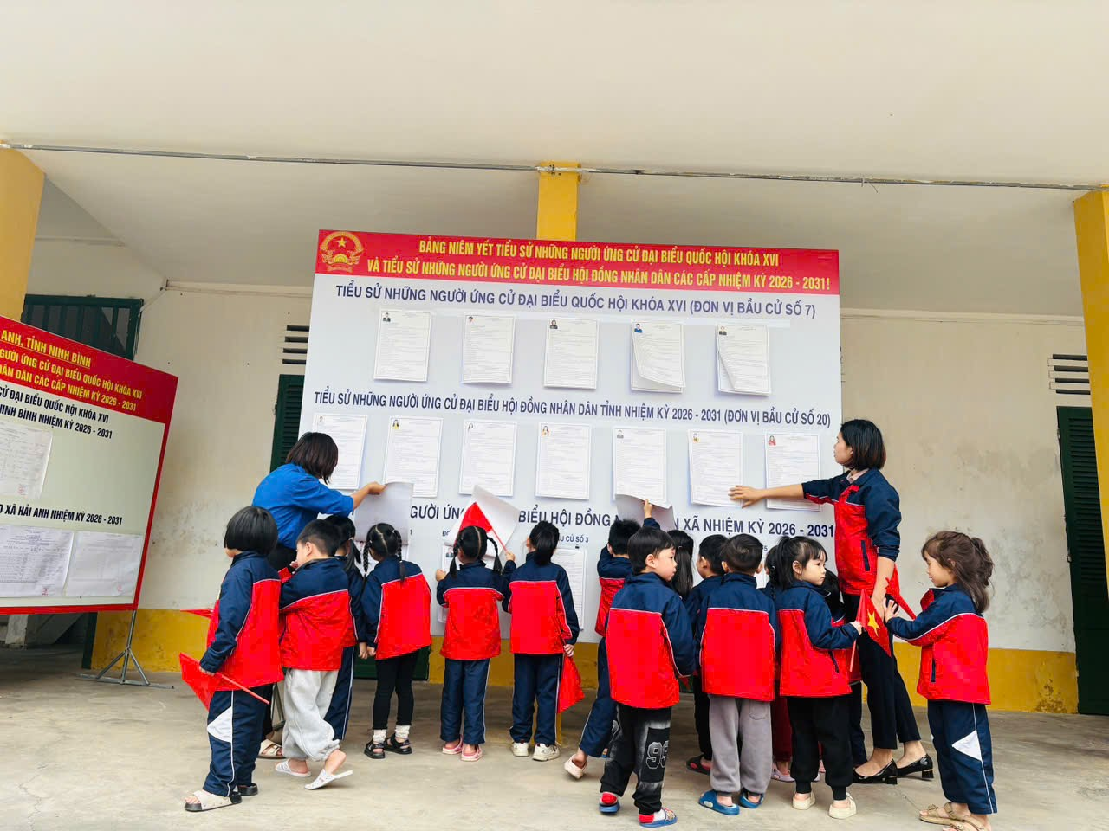 Ảnh : Cô giáo hướng dẫn trẻ tham quan, tìm hiểu về tranh cổ động tại khu vực Nhà văn hóa
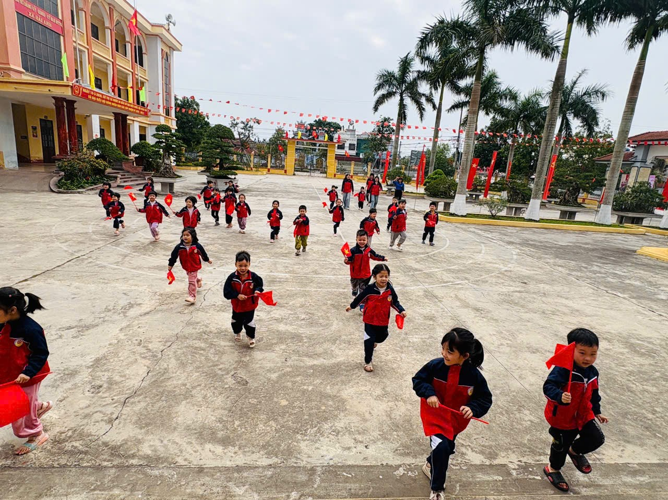

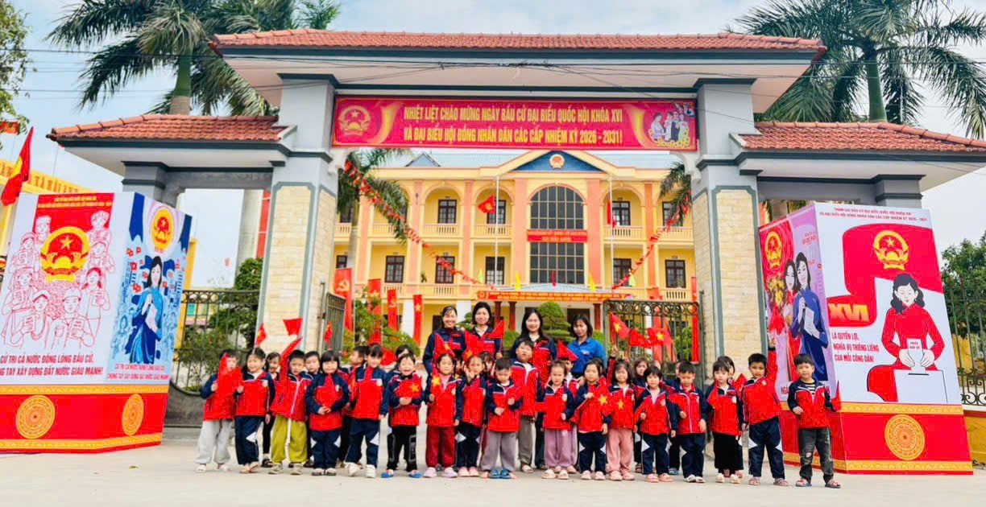
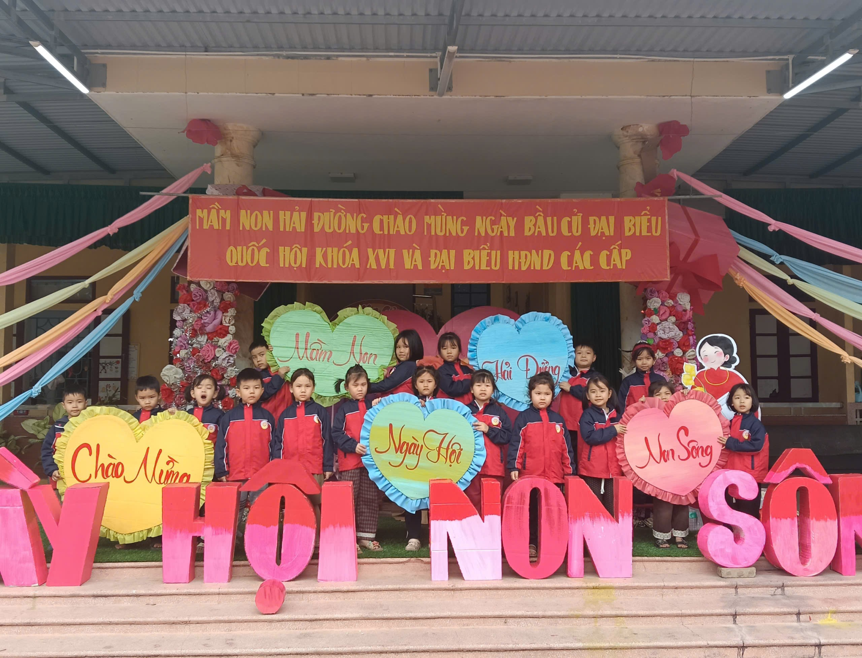
Ảnh : Cô và trò trường Mầm non Hải Đường rạng rỡ niềm vui, hướng tới Ngày hội non sông.
Bài và ảnh: Trần Thị Đào - Giáo viên trường mầm non Hải Đường

